Return-to-libc Attack Lab实验报告
姓名：王子卓
学号：57123242
实验报告需求：按实验指导书按步执行，实验报告记录执行的命令，对执行结果截屏，并对指导书中提出的问题进行回答和截屏展示。

实验环境设置
本次实验使用SEED虚拟机

实验步骤

2.1 Task 1: Finding out the Addresses of libc Functions
本任务找到libc中system和exit函数的位置
任务：编译并运行retlib程序，通过gdb找到system和exit函数的位置。
位置：SEED
命令 :
sudo sysctl -w kernel.randomize_va_space=0 //关闭地址随机化
sudo ln -sf /bin/zsh /bin/sh //修改链接
touch badfile
make
gdb -q retlib //-q是去除版本信息
gdb-peda$ break main //设置断点
gdb-peda$ run
gdb-peda$ p system
gdb-peda$ p exit
gdb-peda$ quit //使用gdb调试
截图
图1：关闭地址随机化
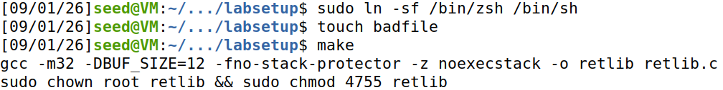
图2：修改链接
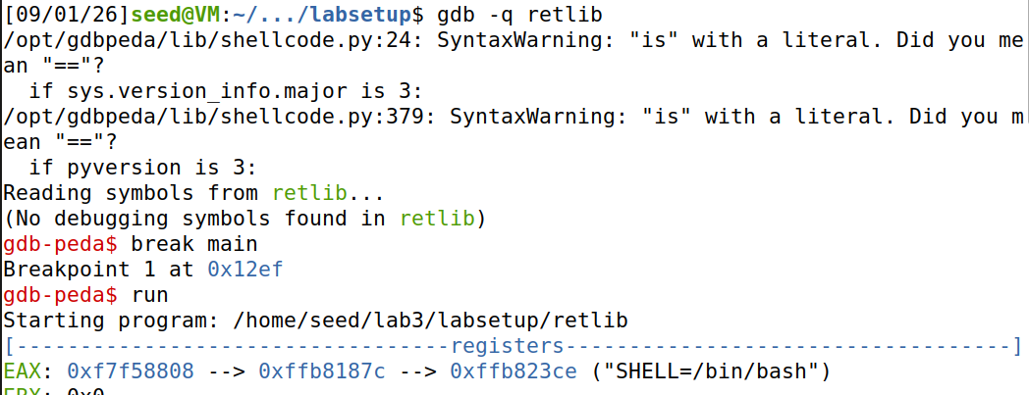
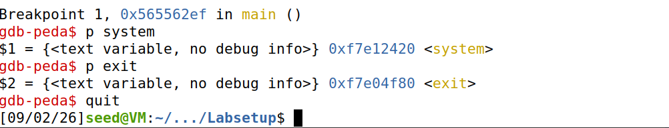
图3：使用gdb调试
结果说明：
找到system()和exit()函数的位置，分别是：0xf7e12420和0xf7e04f80

任务：编译并运行retlib程序，通过gdb batch模式找到system和exit函数的位置。
位置：SEED
命令 :
echo -e "break main\nrun\np system\np exit\nquit" > gdb_command.txt
gdb -q -batch -x gdb_command.txt .\retlib
截图
图1：创建gdb_command.txt文件，里面放着我们的批处理命令
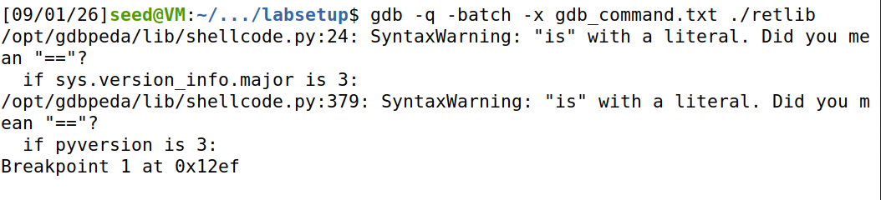
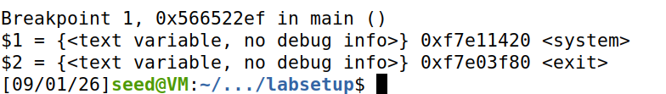
图2：让gdb以批处理模式读取这个文件，并调试retlib程序
结果说明：
gdb batch模式批量查找也成功
注：task1找到我们接下来攻击里要用到的函数system和exit在内存中的地址，并且熟悉gdb查找的两种方法

2.2 Task 2: Putting the shell string in the memory
根据任务书要求找到/bin/sh的位置。
任务：按任务书要求，在环境变量中插入/bin/sh，并打印出在内存中的地址。
环境：SEED
命令
export MYSHELL=/bin/sh

echo '#include <stdio.h>
#include <stdlib.h>
int main() {
char *shell = getenv("MYSHELL");
if (shell) printf("Address of MYSHELL: %p\n", shell);
return 0;
}' > prtenv.c

gcc -m32 -o prtenv prtenv.c
./prtenv
截图（可以有多组）
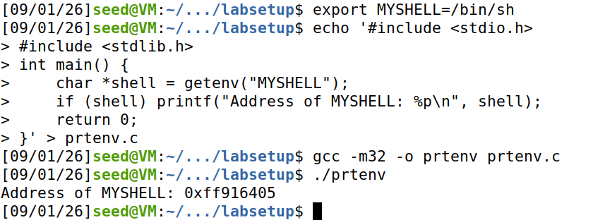
图1：在环境变量中插入/bin/sh，并找到其在内存中的地址
注：task2插入环境变量，并且找到它的内存地址

2.3 Task 3: Launching the Attack
生成badfile，完成ret2lib攻击
任务：按任务书要求，修改exploit.py，生成badfile，完成ret2lib攻击
环境：SEED
命令
./retlib
Exploit文件：
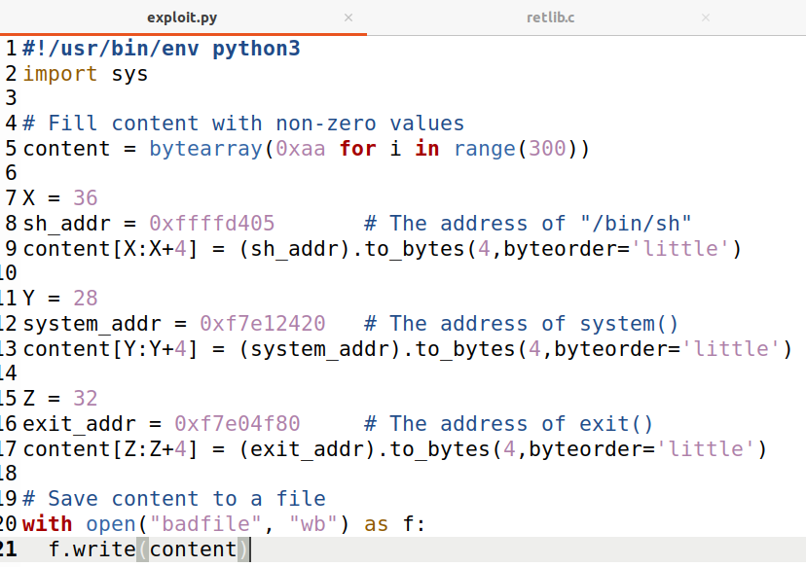

截图（可以有多组）
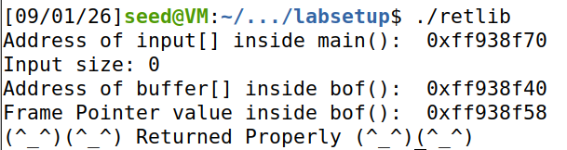
图1：
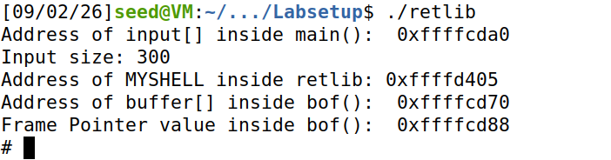
图2：成功执行
笔者做实验时产生的疑问：
首先：为什么顺序是system→exit→/bin/sh的地址？
这涉及到 x86 架构下函数调用约定（cdecl）和ret指令的底层机制。正常情况的函数调用call system指令会先把返回地址压栈，然后跳转，进入system后，system默认栈顶（ebp+8）的位置就是它的第一个参数。
而在我们的攻击里没有使用call，而是通过溢出让bof函数执行ret指令，ret指令的本质是：弹出栈顶的4字节数据，并跳转到这个地址去执行。当bof执行ret时，栈顶ESP正好指向buffer+28（即Y的位置）。我们来倒推ret执行后的栈变化：
- ret弹出了Y位置的system_addr，CPU跳去执行system。此时，ESP自动向下移动 4 字节，现在指向了buffer + 32（即Z的位置）。
- system函数执行的第一件事（汇编层面）通常是push ebp; mov ebp, esp。此时，system的ebp寄存器指向了当前栈顶，也就是buffer+32的位置。
- 在system内部，它要找它的第一个参数（/bin/sh）。按照标准约定，第一个参数在[ebp + 8]的位置。计算：buffer+32+8=buffer+36（即X的位置）。
- 当system执行完/bin/sh后，它需要返回。ret指令会从当前栈顶（即ebp指向的位置，也就是buffer+32）弹出地址作为返回地址。因此，我们必须在Z的位置放exit_addr，这样system执行完后就能优雅地跳转到exit退出，而不是崩溃。
其次：retlib和badfile是怎么样的联动关系？
Retlib是一个运行中的进程，执行fopen("badfile", "r") 和fread(input, ..., badfile)，把文件读进内存里的input大数组中，然后调用bof(input)，并在bof内部执行strcpy(buffer, str)。
badfile是一个由exploit.py 精心构造的二进制文件，buffer+28处写死了system地址，buffer+36处写死了/bin/sh地址。
strcpy从input（源）向buffer（目标）复制数据，它并不关心buffer只有12字节，会一直复制到遇到\x00为止。我们构造的badfile在前40多个字节里没有\x00（全是0xaa和地址），所以strcpy把本该停在buffer内部的数据，覆盖到了bof的EBP和返回地址。当strcpy结束，bof执行return 1 时，ret指令看到的已经不是原本的返回地址，而是我们存放在badfile里的system_addr。

1、关于：偏移量如何计算（同实验二）：
Buffer[]=0xff938f40 Ebp=0xff938f58 Offset=ebp+4-buffer=28

2、关于：如何快捷debug，用gdb查看栈的出错情况
gdb -q ./retlib
(gdb) run
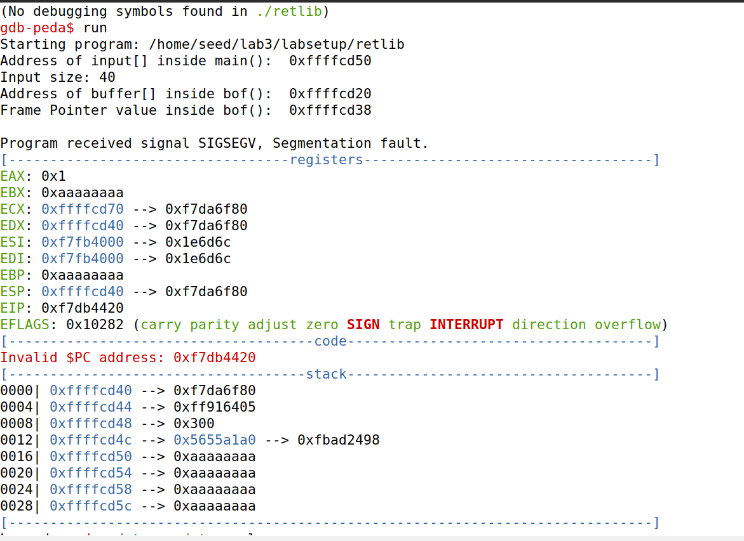
图1：高位0xf7丢失了，说明传递时出现了截断的情况

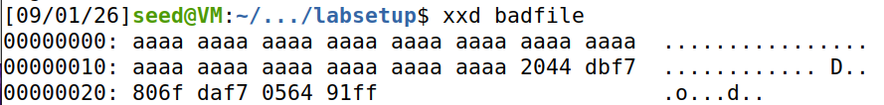
附图1：一个个人感觉很有意思的xxd读取badfile内容，再从由往左两位两位检验地址，验证了栈从高位生长向低位
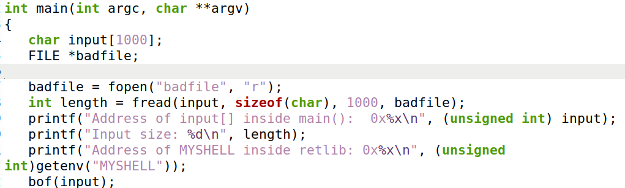
附图2：实验手册里提到可以把./prtenv文件合并进retlib，既方便展示地址，也避免了两个文件容量不同可能造成的MYSHELL地址小范围飘逸

变体一
任务：按任务书要求，修改exploit.py，去掉exit()函数的地址，生成badfile，完成ret2lib攻击，观察结果
环境：SEED
命令
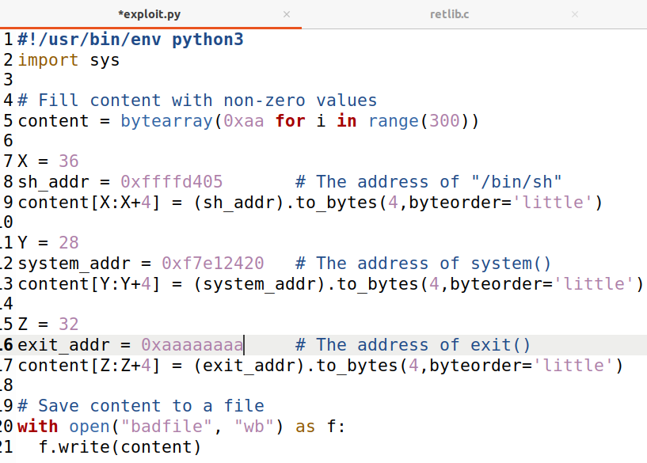
图1：修改后的exploit文件
截图（可以有多组）
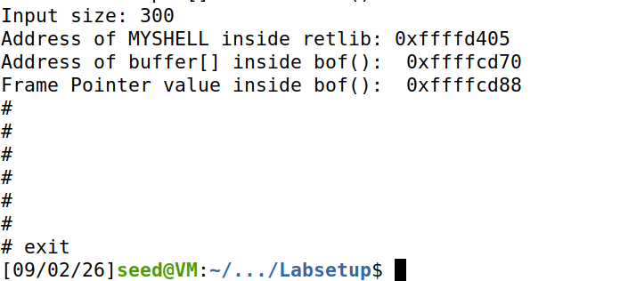
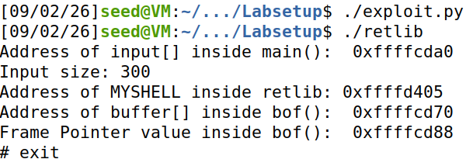
图2：删除exit后重新运行，发现使用exit退出时会发生报错
结果说明：
跳转到system，执行/bin/sh，我们获得shell（所以攻击本身是成功的）。收尾时system函数执行ret指令，从栈顶（偏移 32）弹出0xaaaaaaaa作为返回地址。CPU 试图跳转到0xaaaaaaaa去执行“下一条指令”。内存地址0xaaaaaaaa根本不在程序的合法内存段里。
程序在尝试返回时因跳转到非法地址而崩溃了，根本没有机会执行后续的printf("Returned Properly")。进程一崩，终端自然就回到了命令提示符（或者卡死，取决于shell对子进程崩溃的处理方式）。

变体二
任务：根按任务书要求，修改retlib程序名，进行ret2lib攻击，观察结果
环境：SEED
命令
mv retlib newretlib
sudo chown root newretlib
sudo chmod 4755 newretlib
./newretlib
截图（可以有多组）
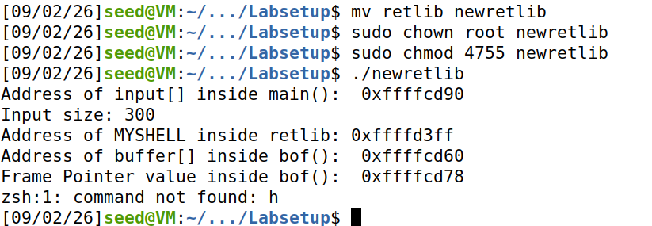
结果说明:
程序名（argv[0]）的长度变化，直接改变了程序启动时的栈布局。环境变量MYSHELL在内存中的实际地址发生了偏移。我们的badfile中硬编码的/bin/sh地址是攻击成功时记录的旧地址，已不再指向正确的字符串，因此system()函数试图执行内存中错误位置的垃圾数据（恰好以字母h 开头），导致命令执行失败。
这说明利用栈溢出攻击时，攻击载荷（badfile）与目标程序运行时的栈环境（包括程序名长度）强相关，环境稍有变动就会导致攻击失效（这也正是地址空间随机化 ASLR 能防住此类攻击的原因之一）

2.4 Task 4: Defeat Shell’s countermeasure（*5分）
按任务书要求重新编写 exploit.py,实现通过execv函数的攻击。
任务：按任务书要求重新编写 exploit.py,实现通过execv函数的攻击
环境：SEED
命令
mv newretlib retlib
sudo chown root retlib
sudo chmod 4755 retlib
export MYSHELL=/bin/sh
./exploit.py
env MYSHELL=/bin/sh ./retlib //前面这些步骤都是为了恢复变体之前的结束

sudo ln -sf /bin/dash /bin/sh
gdb -q ./retlib
break main
run
p execv
quit //同样的道理，找到execv地址
（修改task4文件后先运行一次retlib，动态获取地址，然后根据获取的地址再修改文件，编译，再运行）
Exploit（task4）程序：

截图（可以有多组）
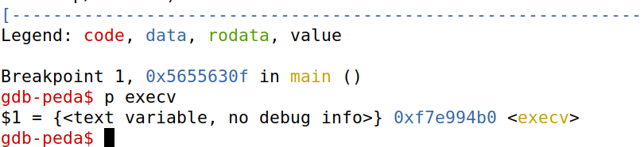
图1：获取execv地址
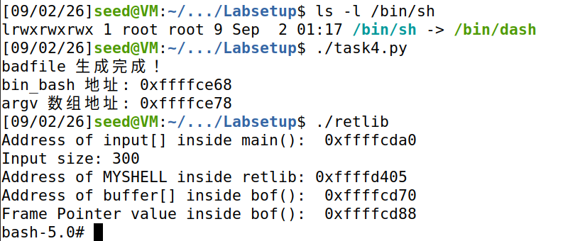
图2：攻击成功
程序说明：
execv()的函数原型是：int execv(const char *pathname,char *const argv[]);
需要两个参数：命令的路径（/bin/bash）和参数数组（["/bin/bash", "-p", NULL]）。
在task3中，我们覆盖的是bof函数的返回地址，只需要传递一个参数，现在的execv需要传递两个。所以：
首先，之前的分布XYZ要改为：28-31为execv的地址（覆盖返回地址），32-35垃圾值（execv的返回值），36-39为execv的第一个参数，根据我们的实验目的，指向MYSHELL环境变量，40-43为execv的第二哥参数，指向argv[]数组的地址。
其次，因为strcpy一旦遇到0x00就停止，但argv[]数组必须包含NULL，如果在badfile开头就放NULL，还没复制到返回地址就停了，解决方法是利用main()函数里的大缓冲区input[1000]。它用fread()读文件，不受strcpy截断影响。（这个让我联想到前面做的两个实验）

2.5 Task 5 (Optional): Return-Oriented Programming（*5分）
按任务书要求完成rop攻击，连续10次调用foo函数。
任务：按任务书要求重新编写 exploit.py, 完成rop攻击，连续10次调用foo函数
环境：SEED
命令
gdb -q ./retlib
break main
run
p foo
quit
Exploit程序：

截图（可以有多组）
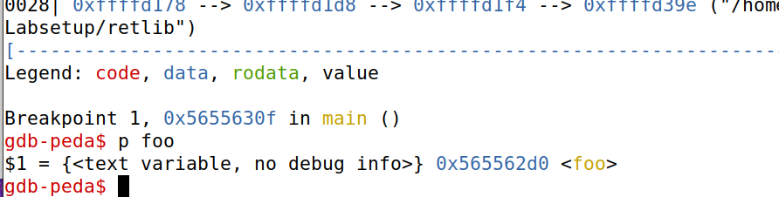
图1：方法同上，找foo的地址
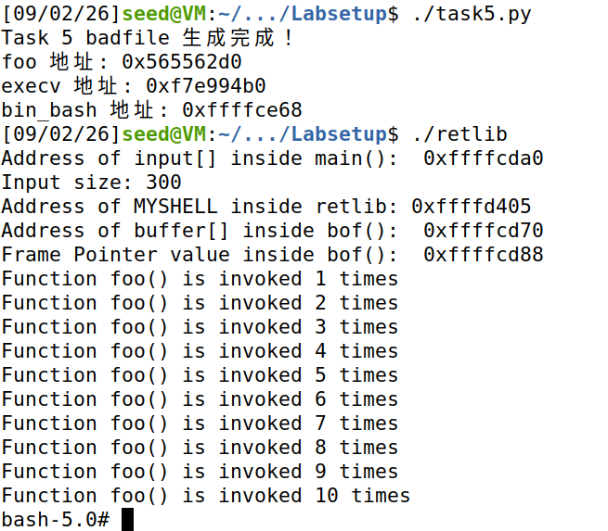
图2：攻击成功
程序说明：
这个实验也可以看作一个大的变体，前面的bof函数需要传递一个参数，execv需要传递两个参数，而这个实验里的foo没有参数，当无参数函数执行ret指令时，它会自动把栈顶的地址弹出来作为返回地址。
因此，我们只需要在badfile的返回地址区域（从偏移28开始），连续写入10个foo的地址，然后再写入execv的地址来获得root shell。因为foo()每次执行完leave; ret后，都会完整恢复栈帧，所以它能准确无误地“接力”到下一个foo。
具体来说：10 个地址是怎么被消耗掉的？
假设在badfile偏移28处放置了连续11个地址[foo1][foo2][...[foo10][execv]
执行流程如下：bof执行ret，CPU弹出栈顶的[foo1]，跳转到第一次执行foo()。此时，ESP自动下移，指向了[foo2]的位置。然后，第一次执行 foo()，函数体打印invoked 1 times。执行到最后的leave：恢复栈帧，ESP依然指向[foo2]。执行ret：CPU弹出[foo2]，跳转到第二次执行foo()。此时，ESP自动下移，指向了[foo3]。第二次到第九次，完全重复上面的过程，每一次ret都会消耗掉一个地址，把ESP往后推 4 字节，同时跳转到下一个foo。第十次执行 foo()时，前面几个动作与之前仙童，ESP自动下移，指向了execv 需要读取参数的地方（偏移68以后，那里我们放好了/bin/bash 和argv数组）。

个人实验感悟：
在task2 的栈溢出攻击里，因为栈内代码是可执行的，所以我们可以把自己的手写恶意代码用各种方法写进栈里。但现在有了DEP（Data Execution Prevention）保护后，实验二的攻击方法失效了，所以我们进行了代码重用，仍然利用栈溢出原理，不过篡改libc里现有的函数的返回地址，实现“借力打力”。
真实世界中，可以用objdump去libc里找一堆以ret结尾的指令片段（Gadget）。本实验的“拼接返回地址”的手法可以把散落的内存指令像拼乐高一样串起来，实现任意逻辑。挺好玩的一个实验。

2.6 Task 6 (Optional): Return-Oriented Programming（*5分）
参考rop攻击的例子，重新编写expploit.py,连续10次调用函数printf打印“hello”。

Task 6 因为涉及复杂的 ROP 小工具查找，没有进行选做

